КГУ « средняя школа №32»
Раздел: | Движение
ФИО педагога | Баштанник О.Н.
Дата: 23.01.2023
Класс: 7 | Количество присутствующих: 22 | Количество отсутствующих: 2
Тема урока | Движение у растений
Цели обучения в соответствии  с учебной программой | 7.1.6.1 - описывать значение и объяснять причины движений растений (тропизмы, таксисы),  7.1.6.2 - объяснять влияние света на развитие растений  7.1.6.3 - описывать роль фотопериодизма у растений
Цели урока | Объяснять определение терминам: тропизм, таксис. Настии  Объяснять причины движения растений на конкретных примерах  Анализировать роль движений растений в их жизнедеятельности

Ход урока
Этап урока/ Время | Действия педагога | Действия ученика | Оценивание | Ресурсы
Начало урока 5 мин | Учащиеся приветствуются учителем и настраиваются на эффективную и плодотворную работу. (мин)  Вызов урока: признаки живого (повторение: питание , дыхание, выделение)  Игровой прием « Снежный ком»  Просмотр видео: волшебство из жизни растений.  Какое свойство живого мы наблюдаем?  Определение темы и целей урока  Движение – это перемещение организма или его частей в пространстве | Учащиеся отвечают на вопросы выходят к названию темы урока и целям урока. | 1 балла | Видео  https://youtu.be/61zO-DnaWKM
Середина урока  20 мин | У живых существ самое заметное проявление жизни - движение. Это относится и к растениям, у которых оно совершается гораздо медленней, по сравнению с животными. У растений очень медленно движутся органы: листья, стебли, корни, цветы. Движутся они путем изгиба или скручивания. У вьющихся растений, например, хмеля, вьюна или декоративной фасоли, растущие верхушки стеблей в поисках опоры совершают круговые движения. Это легко можно наблюдать с помощью замедленной киносъемки.  Рост растений сопровождается различными движениями, большинство из которых является ответной реакцией на различные раздражители (свет, температуру, химические вещества, механические воздействия). Различают два типа движения у растений: ростовые и сократительные.  Работа в парах, по рядам  1 ряд  Движениие растений заполнить таблицу используя видео https://youtu.be/iPyTOZfyZK8  движение описание пример  таксисы  тропизмы  настии  нутации  2 ряд  Движениие растений заполнить таблицу используя дополнительный материал http://modernbiology.ru/dvijen_rast.htm  движение описание пример  таксисы  тропизмы  настии  нутации  3 ряд  Движениие растений заполнить таблицу используя дополнительный материал учебника стр.148-149  движение описание пример  таксисы  тропизмы  настии  нутации  Обсуждение результатов с примерами учителя  1. Саргассово море находится в самом спокойном месте Атлантического океана, сильные порывы ветра здесь редкость, поэтому в этом пространстве создались отличные условия для размножения самых знаменитых саргассовых водорослей. Эти растения желто-коричневого цвета, и около 2-х метров в длину могут размножаться, не держась за опору, и постоянно находятся в свободном плавании, тем самым подпитывая легенды о таинственных плавучих водорослях.  2. Легенда о мимозе: Жили когда-то в давние времена муж с женой, Манг Дондонг и Алинг Иска, и была у них двенадцатилетняя дочь по имени Мария, которую они очень любили. Мария была доброй, послушной и трудолюбивой девочкой, но очень застенчивой. Она так стеснялась разговаривать с людьми, что, когда в доме бывали гости, всегда пряталась в своей комнате.  У Марии был свой цветник. Все жители деревни знали это место, где росли самые чудесные цветы. Мария терпеливо и преданно заботилась о растениях, они были источником ее счастья и удовольствия.  Тогда были неспокойные времена. Группа бандитов напала на соседнюю деревню, убив тех жителей, которые не успели спрятаться, и забрав все добро и деньги. На следующий день они появились в деревне, где жила семья Манга Дондонга. Заметив приближающихся разбойников, отец спрятал Марию в ее саду.  Сам он со своей женой скрылся в доме. Бедная Алинг Иска дрожала от страха, слыша, как бандиты ломятся в ворота, и молилась за свою девочку. «О, мой Бог! - просила она. - Спаси мою дочь!»  3. Быстрые движения растений осуществляются сравнительно быстро, иногда менее чем за секунду. Например, Венерина мухоловка закрывает створки листа за 100 миллисекунд. Цветок кизила канадского открывает лепестки и выстреливает пыльцой менее чем за половину миллисекунды. Известным на данный момент рекордистом является шелковица белая, цветки которой за 25 мкс разгоняют лепестки до половины скорости звука | Выполняют задание в паре,  индивидуально  Внимательно слушают и определяют виды движения | 5 баллов  1балл | Рабочий лист
Конец урока  15 мин | Задание  (а) Дайте определение понятию «фотопериодизм».  (b)Опишите, как растения определяют длину светового дня? Приведите примеры.  (с) Объясните, какую роль играет фотопериодизм в жизни растений?  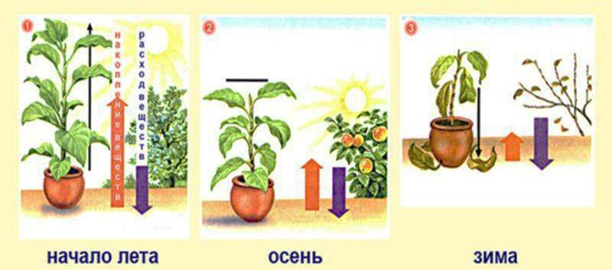  Дескриптор Обучающийся  - дает определение понятию «фотопериодизм»;  - описывает и приводит пример реакции растений на длину светового дня;  - определяет роль фотопериодизма на примере растений;  - устанавливает в соответствии с рисунками названия биологических ритмов. | Выполняют задания для ФО | 3 балла | Лист ФО
Рефлексия  5 мин | Подведение итога урока. Прием « 5-5-1»  Учащиеся пишут 5 предложений о том, что они освоили на уроке. Затем, сокращают эти 5 предложений до 5 слов. В конце сокращают эти 5 слов до одного. Учащиеся делятся своими ключевыми словами со всем классом.  Саморефлексия урока. ФИ ______ класс _________ дата ______  Я возьму себе на вооружение прием ____, потому что__________  При изучении новой темы :  Мне понравилось__________________________________  Не понравилось __________________________________  Я научился_______________________________________  Меня удивило ___________________________________  Я Узнал(а) ________________________________________________ | Обратная связь, комментарии учителя и учащихся |  | Стикеры, листочки

